# 人事管理系统使用说明书

## 部署与使用

1. 部署前的准备
   1. 需要配置并运行任意版本的MySQL数据库，将供本系统使用的root用户密码设为123456789@Aa
   2. 需要在数据库终端执行如下命令创建Springboot Schema，并在其中创建需要的表格
   3. 需要安装1.8版本的JRE
2. 部署
   1. 将本系统所提供的JAR包放到某一目录中
   2. 在该目录下启动命令行，并调用0.所述JRE运行JAR包
3. 使用
   1. 接下来在浏览器中访问 localhost:8888即可打开下述网站并使用本系统。

## 主页



点击对应六边形即可进入对应页面。

## 页面公共功能

* 在任意页面点击导航栏对应位置即可跳转到对应页面
  + 点击“人事管理系统”回到主页
  + 点击“数据查询”进入数据查询页面
  + 点击“数据录入|修改”进入数据录入|修改页面。
  + 点击“统计图表”进入统计图表页面
* 在任意页面点击右下角向上箭头方块即可回到顶部

## 统计图表

首页点击“统计图表”或任意页面点击导航栏“统计图表”即可进入统计图表页面。

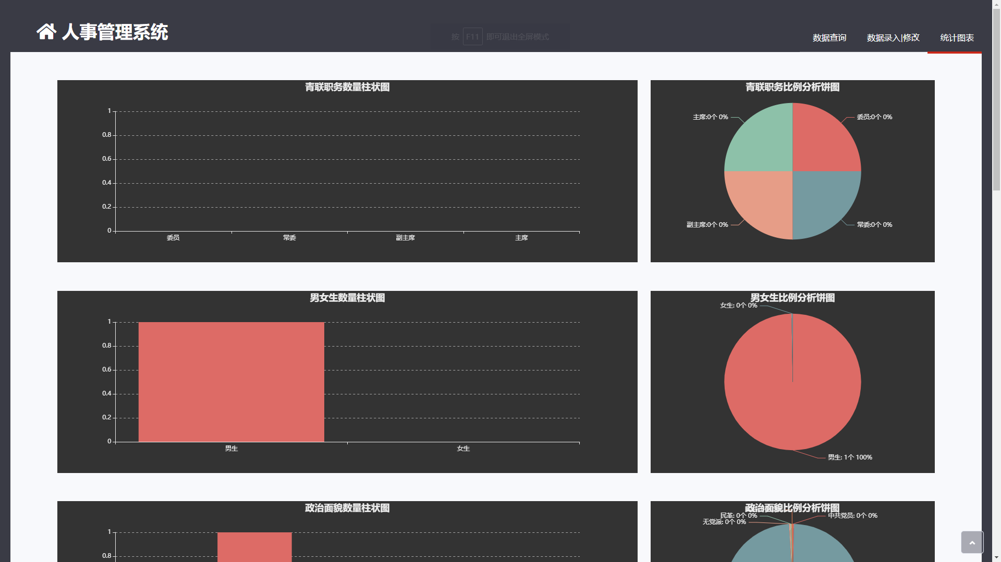

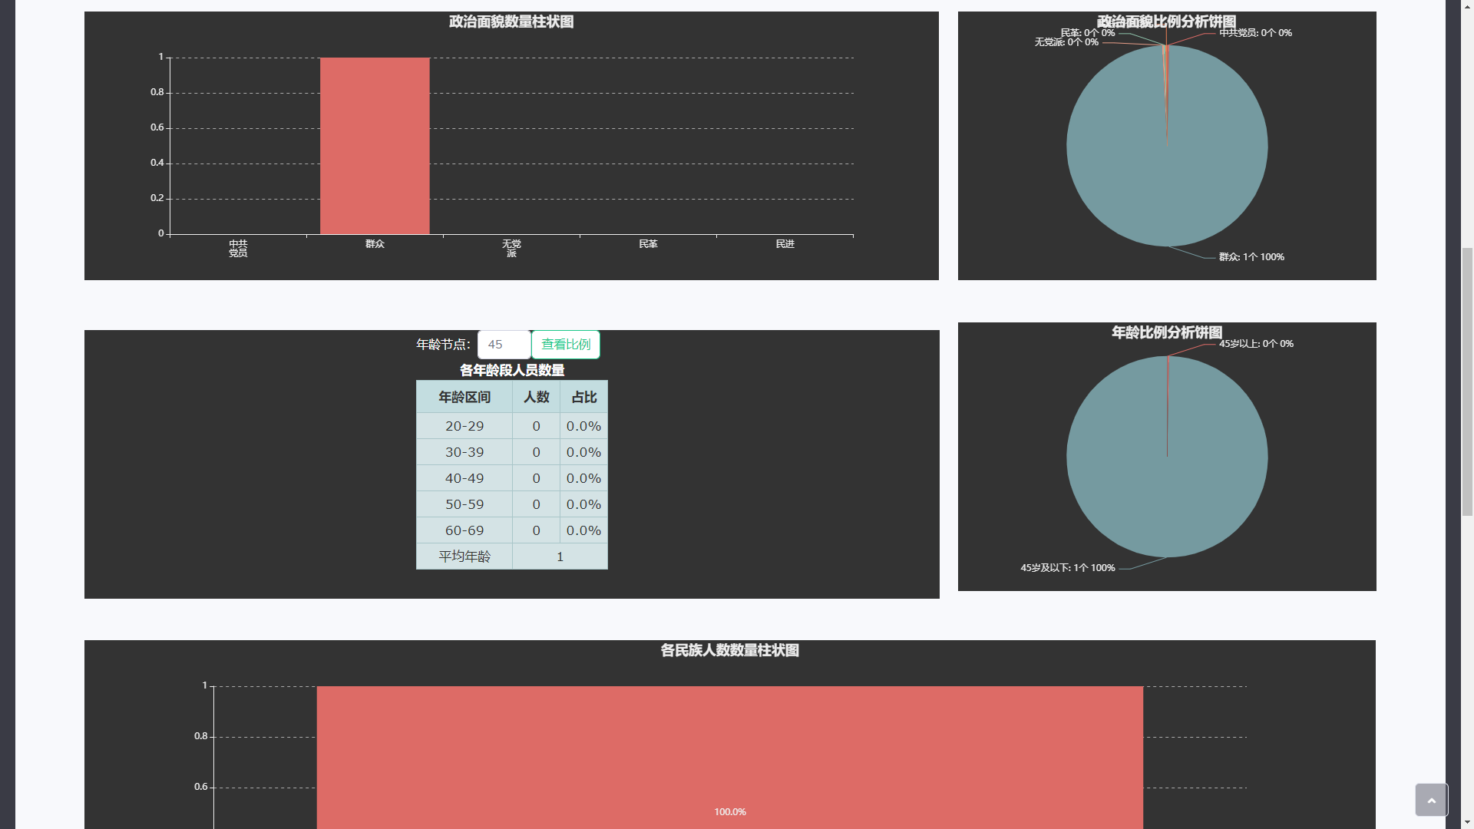

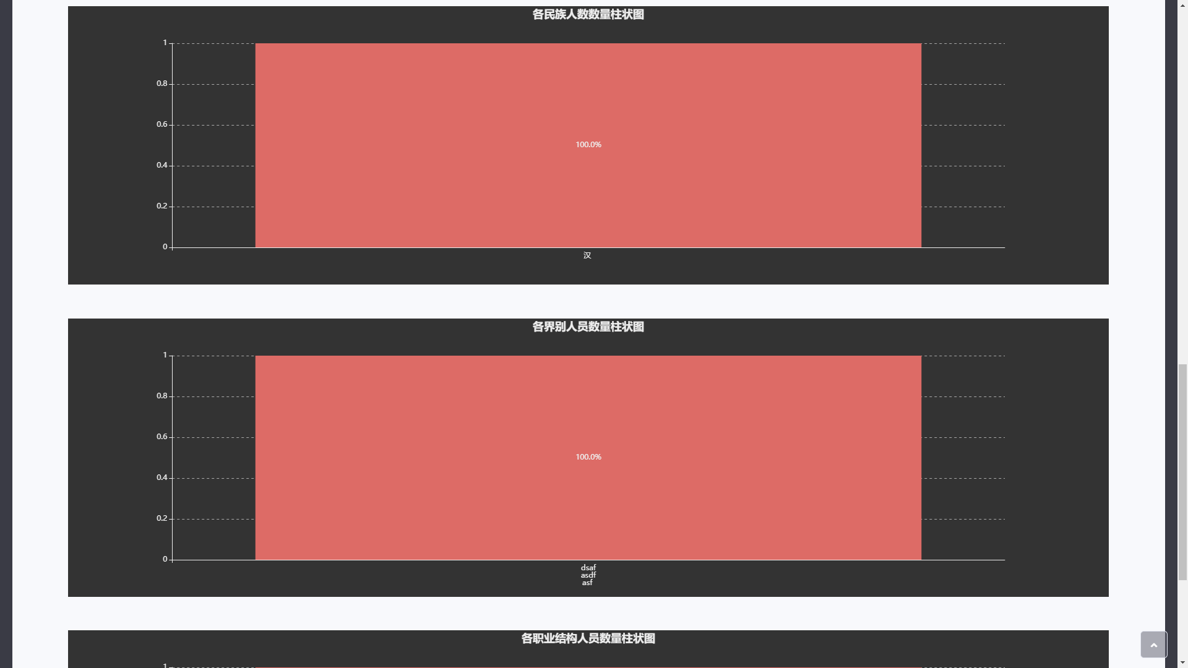

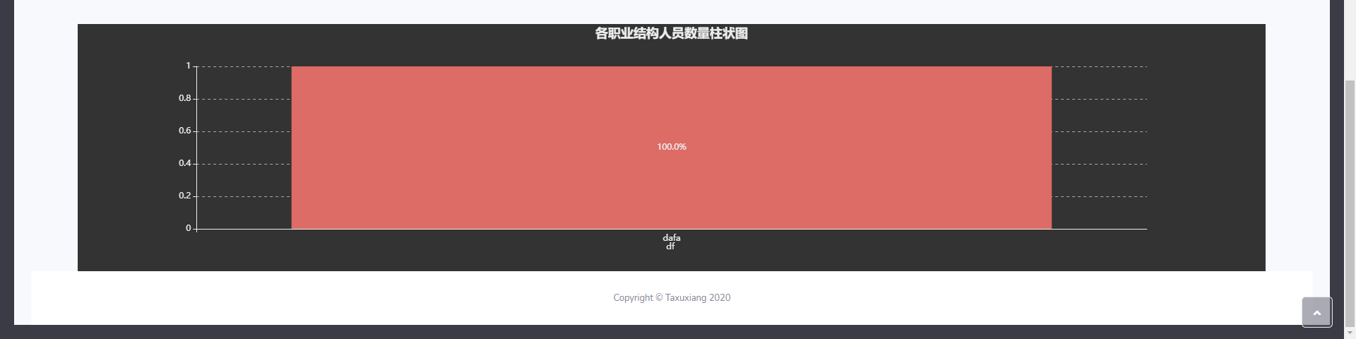

页面可见各种数据项的统计图表。

## 数据录入|修改

首页点击“数据录入|修改”或任意页面点击导航栏“数据录入|修改”即可进入数据录入|修改页面。

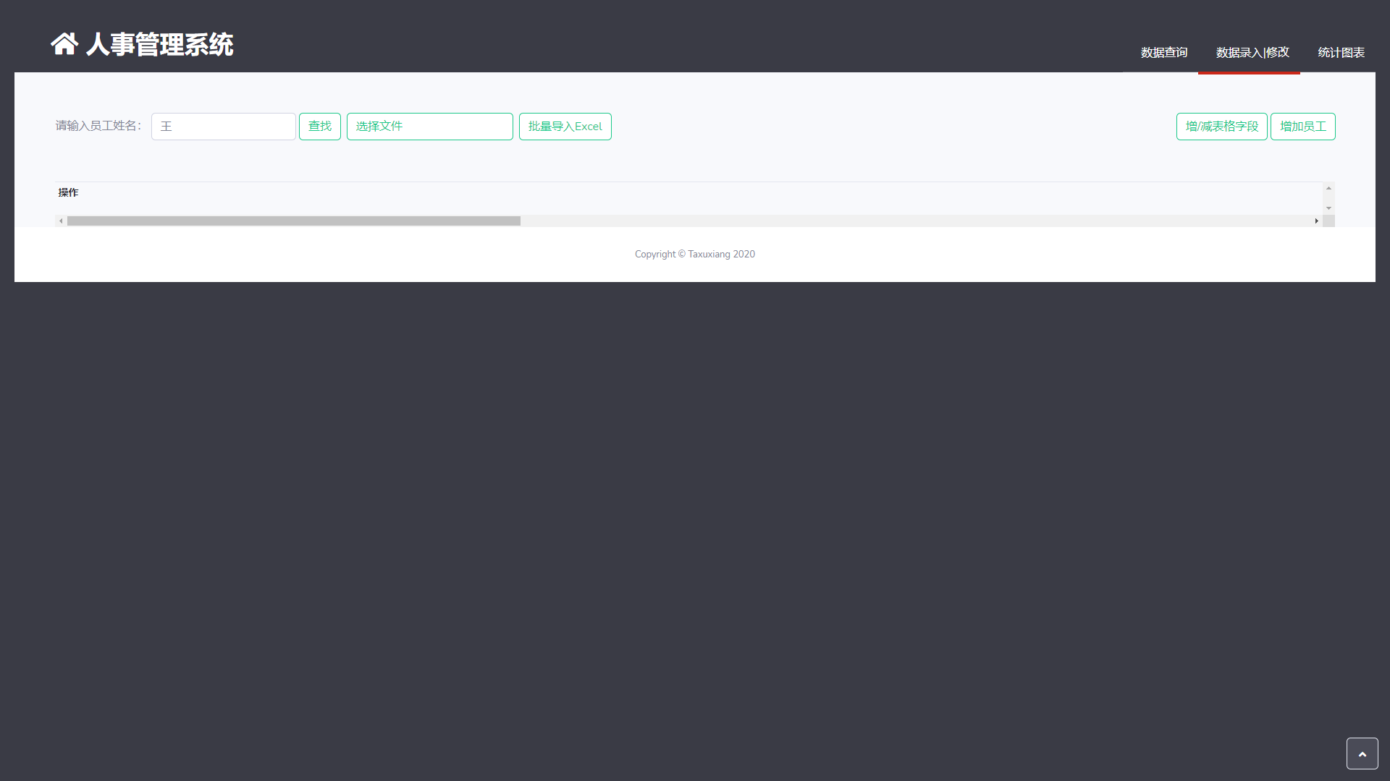

* 通过在“请输入员工姓名”输入框中输入员工姓名（可输入不完整的姓名）点击查找来在列表中查找员工。
* 点击“选择文件”，在接下来的窗口中选择相应的Excel文件，然后点击“批量导入Excel”即可通过Excel表格导入员工信息。
* 点击“增/减表格字段”进入增/删表格字段页面。
* 点击“增加员工”进入增加员工页面。

## 数据查询

首页点击“数据查询”或任意页面点击导航栏“数据查询”即可进入数据查询页面。

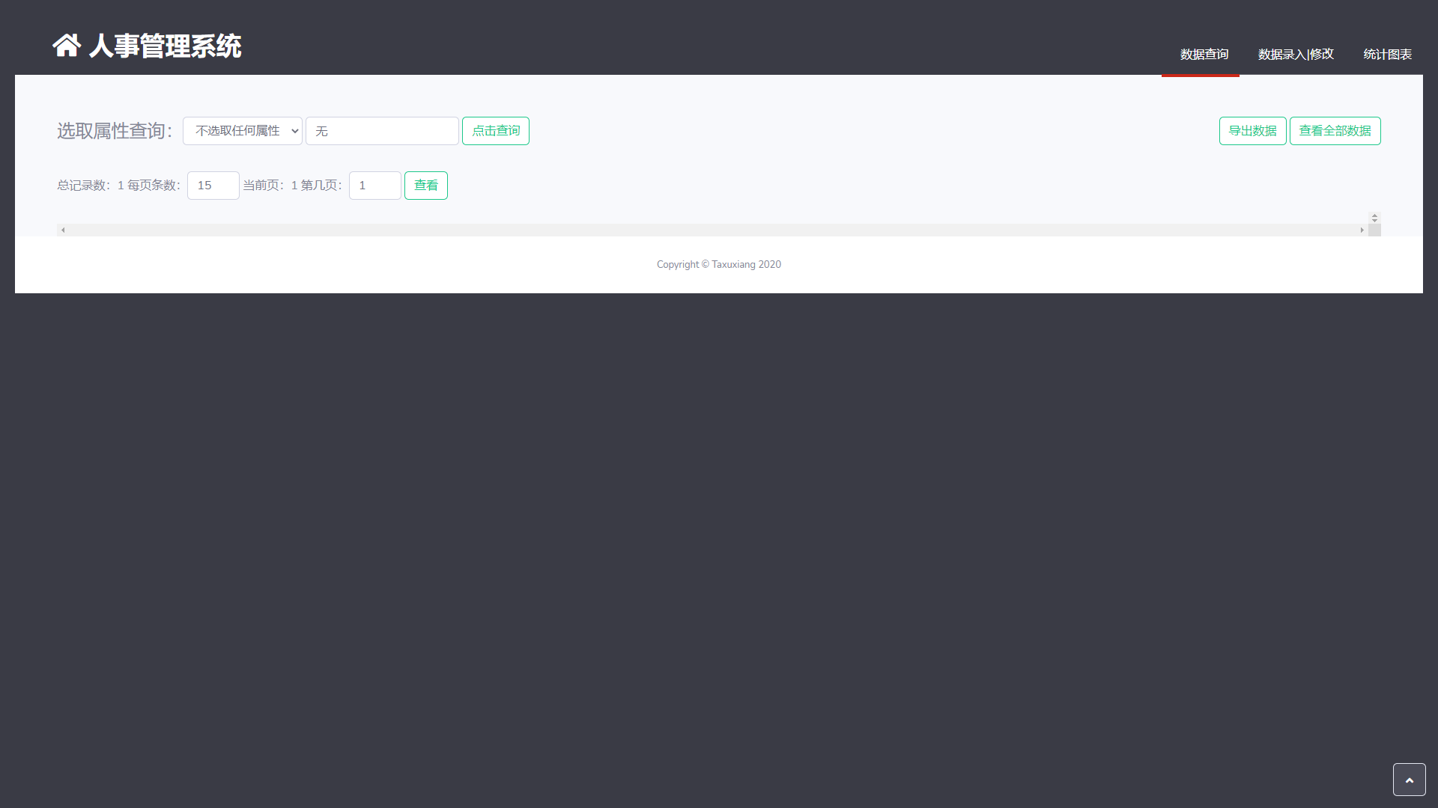

* 通过属性查询
  + 展开“选取属性查询”选择列表以选择查询的属性。

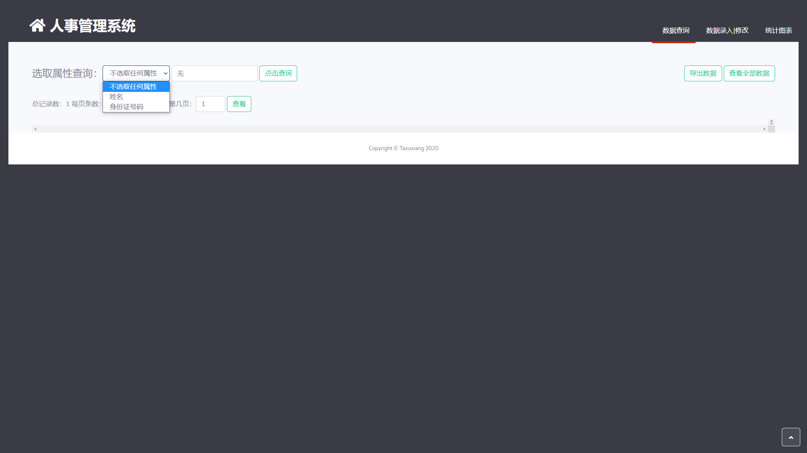

* + 选择属性后，在输入框中输入属性值，点击“点击查询”以查询。
* 点击“导出数据”将当前查询结果保存Excel文件到本地。
* 查看选项。
  + 可通过修改“每页条数”输入框中的值来决定每页显示多少条数据。点击查看生效。
  + 可通过修改“第几页”输入框中的值来跳转到页。点击查看生效。
* 点击“查看全部数据”取消查询，显示全部数据。

## 增加员工

首页点击“增加员工”或数据录入|修改页面点击“增加员工”即可进入增加员工页面。

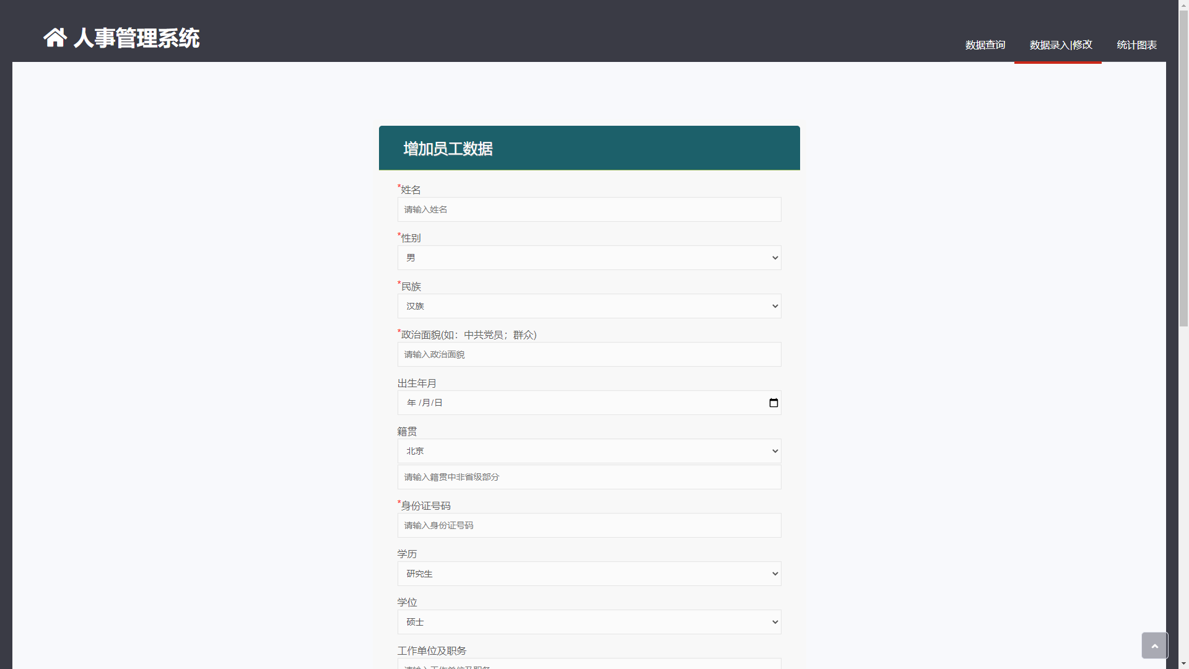

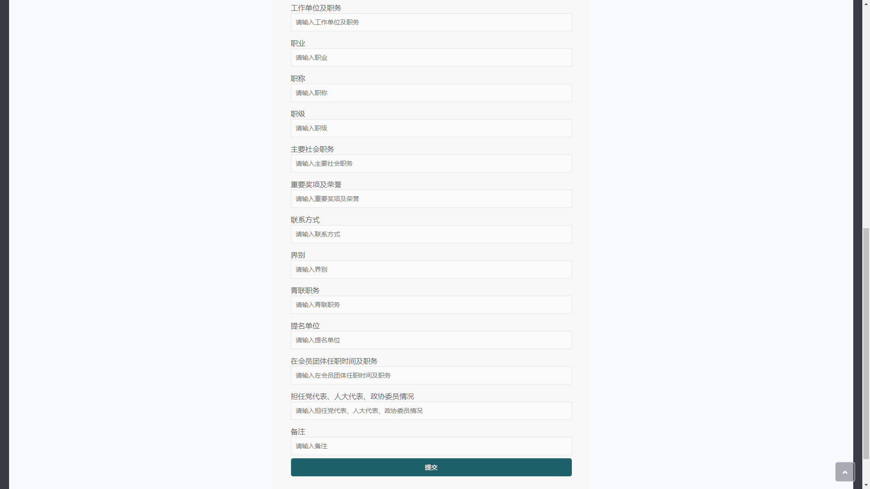

填写各项信息（标注红色星号的为必填项）后点击提交即可增加一位员工的信息。

## 增/删表格字段

首页点击“增/删表格字段”或数据录入|修改页面点击“增/删表格字段”即可进入增/删表格字段页面。

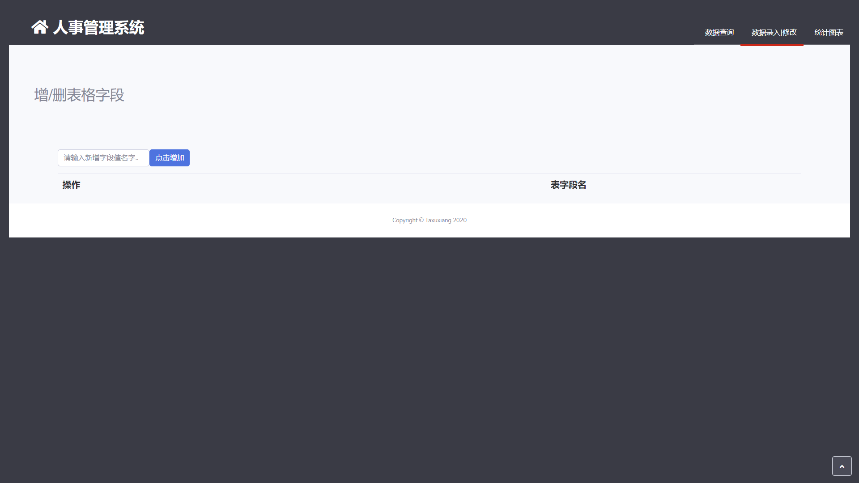

在“请输入新增字段值名字”输入框中输入字段名字，点击“点击增加”即可增加表格字段。点击对应字段行中的“删除”按钮即可删除字段。